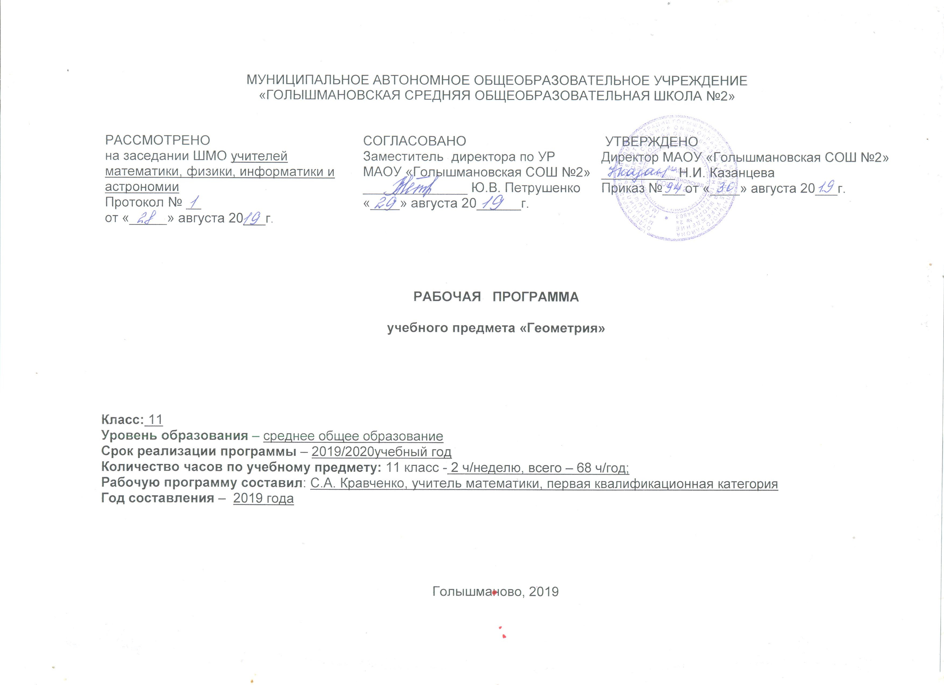

Пояснительная запискА

Рабочая программа по геометрии составлена на основе федерального компонента государственного стандарта основного общего образования.
Данная рабочая программа ориентирована на учащихся 11 класса и реализуется на основе следующих документов:
- Федеральным компонентом государственных образовательных стандартов начального общего, основного общего и среднего (полного) общего образования, утвержденным приказом Минобрнауки России от 05.03.2004 №1089 (в редакции от 07.06.2017 г);
- Учебным планом МАОУ «Голышмановская СОШ № 2» на 2019-2020 учебный год;
3. Рабочая программа по геометрии 7 - 11 класс / Сост. Н.Ф.Гаврилова -М. ВАКО: 2013г.;
4. Методическое письмо под редакцией И.В. Ященко, А.В. Семенова "О преподавании математики в 2019/2020 учебном году";
5. Федерального закона «Об образовании в Российской Федерации» от 29.12.2012г. ФЗ-№273;
6. Положением о разработке и утверждении рабочих программ учебных предметов, курсов и дисциплин в МАОУ «Голышмановская СОШ № 2», утвержденным приказом № 85 от 28.06.2019 ;
7. Атанасян, Л. С. Геометрия: учебник для 10-11 для общеобразовательных учреждений [Текст] / Л. С. Атанасян, В. Ф. Бутузов, С. Б. Кадомцев и др. -М.: Просвещение, 2013г.
Информационно-методическая функция позволяет всем участникам образовательного процесса получить представление о целях, содержании, общей стратегии обучения, воспитания и развития учащихся 11 класса средствами данного учебного предмета.
Организационно-планирующая функция предусматривает структурирование учебного материала, определение его количественных и качественных характеристик .
Данное тематическое планирование, тем самым содействует сохранению единого образовательного пространства, не сковывая творческой инициативы учителей, предоставляет широкие возможности для реализации различных подходов к построению учебного курса.

Общая характеристика учебного предмета
При изучении курса математики на базовом уровне продолжается и получает развитие содержательная линия: «Геометрия». В рамках указанной содержательной линии решаются следующие задачи:
-изучение свойств пространственных тел,
- формирование умения применять полученные знания для решения практических задач.

Цели
Изучение математики в старшей школе на базовом уровне направлено на достижение следующих целей:
- формирование представлений о математике как универсальном языке науки, средстве моделирования явлений и процессов, об идеях и методах математики;
- развитие логического мышления, пространственного воображения, алгоритмической культуры, критичности мышления на уровне, необходимом для обучения в высшей школе по соответствующей специальности, в будущей профессиональной деятельности;
- овладение математическими знаниями и умениями, необходимыми в повседневной жизни, для изучения школьных естественнонаучных дисциплин на базовом уровне, для получения образования в областях, не требующих углубленной математической подготовки;
- воспитание средствами математики культуры личности: отношения к математике как части общечеловеческой культуры: знакомство с историей развития математики, эволюцией математических идей, понимания значимости математики для общественного прогресса.

Обще учебные умения, навыки и способы деятельности
В ходе освоения содержания геометрического образования учащиеся овладевают разнообразными способами деятельности, приобретают и совершенствуют опыт:
-построения и исследования математических моделей для описания и решения прикладных задач, задач из смежных дисциплин;
-выполнения и самостоятельного составления алгоритмических предписаний и инструкций на математическом материале;
- выполнения расчетов практического характера;
-использования математических формул и самостоятельного составления формул на основе обобщения частных случаев и эксперимента;
-самостоятельной работы с источниками информации, обобщения и систематизации полученной информации, интегрирования ее в личный опыт;
-проведения доказательных рассуждений, логического обоснования выводов, различения доказанных и недоказанных утверждений, аргументированных и эмоционально убедительных суждений;
-самостоятельной и коллективной деятельности, включения своих результатов в результаты работы группы, соотнесение своего мнения с мнением других участников учебного коллектива и мнением авторитетных источников.

Место предмета в базисном учебном плане
На изучение геометрии отводиться 2 часа в неделю, всего 68 часов.
Тематическое планирование конкретизирует содержание предметных тем образовательного стандарта и дает примерное распределение учебных часов.

Требования к уровню подготовки учащихся
В результате изучения геометрии на базовом уровне ученик должен
знать/понимать
- значение математической науки для решения задач, возникающих в теории и практике; широту и в то же время ограниченность применения математических методов к анализу и исследованию процессов и явлений в природе и обществе;
- значение практики и вопросов, возникающих в самой математике для формирования и развития математической науки; историю развития понятия числа, создания математического анализа, возникновения и развития геометрии;
- универсальный характер законов логики математических рассуждений, их применимость во всех областях человеческой деятельности;
уметь
- распознавать на чертежах и моделях пространственные формы; соотносить трехмерные объекты с их описаниями, изображениями;
- описывать взаимное расположение прямых и плоскостей в пространстве, аргументировать свои суждения об этом расположении;
- анализировать в простейших случаях взаимное расположение объектов в пространстве;
- изображать основные многогранники и круглые тела; выполнять чертежи по условиям задач;
- строить простейшие сечения куба, призмы, пирамиды;
- решать планиметрические и простейшие стереометрические задачи на нахождение геометрических величин (длин, углов, площадей, объемов);
- использовать при решении стереометрических задач планиметрические факты и методы;
- проводить доказательные рассуждения в ходе решения задач;
использовать приобретенные знания и умения в практической деятельности и повседневной жизни для:
- исследования (моделирования) несложных практических ситуаций на основе изученных формул и свойств фигур;
- вычисления объемов и площадей поверхностей пространственных тел при решении практических задач, используя при необходимости справочники и вычислительные устройства.

СОДЕРЖАНИЕ УЧЕБНОГО ПРЕДМЕТА

Координаты и векторы (12 ч.). Декартовы координаты в пространстве. Формула расстояния между двумя точками. Уравнения сферы и плоскости. Формула расстояния от точки до плоскости.
Векторы. Угол между векторами. Координаты вектора. Скалярное произведение векторов. Длина вектора в координатах, угол между векторами в координатах. Коллинеарные векторы, коллинеарность векторов в координатах.
Тела и поверхности вращения (16 ч.). Цилиндр и конус. Усеченный конус. Основание, высота, боковая поверхность, образующая, развертка. Осевые сечения и сечения параллельные основанию.
Шар и сфера, их сечения, касательная плоскость к сфере.
Объемы тел и площади их поверхностей (30 ч.). Понятие об объеме тела. Отношение объемов подобных тел.
Формулы объема куба, прямоугольного параллелепипеда, призмы, цилиндра. Формулы объема пирамиды и конуса. Формулы площади поверхностей цилиндра и конуса. Формулы объема шара и площади сферы.
Повторение (10 ч.)

ТЕМАТИЧЕСКОЕ ПЛАНИРОВАНИЕ С УКАЗАНИЕМ КОЛИЧЕСТВА ЧАСОВ,
ОТВОДИМЫХ НА ОСВОЕНИЕ КАЖДОЙ ТЕМЫ

№ | ТЕМА | Кол-во часов при 3 ч в неделю | Кол-во контрольных работ
1. | Координаты и векторы | 12 | 1
2. | Тела и поверхности вращения | 16 | 1
3. | Объемы тел и площади их поверхностей | 30 | 2
4. | Повторение | 10 | 0
 | ИТОГО | 68 | 4

КАЛЕНДАРНО-ТЕМАТИЧЕСКОЕ ПЛАНИРОВАНИЕ
№  п/п | Тема урока | Элементы  содержания  (основные понятия) | Планируемые результаты обучения Требования к уровню подготовки обучающихся | Виды  контроля  (формы) | Дата проведения
 |  |  |  |  | По плану | По факту
Координаты вектора (12 ч.)
1 | Прямоугольная система координат в пространстве.  Координаты вектора | 1) Прямоугольная система координат в пространстве.  2) Действия над векторами с заданными координатами. | З н а т ь: алгоритм разложения векторов по координатным векторам.  У м е т ь: строить точки по их координатам, находить координаты векторов | УО
2 | Действия над векторами | Правила действия над векторами с заданными координатами. | З н а т ь: алгоритмы сложения двух и более векторов, произведение вектора на число, разности двух векторов.  У м е т ь: применять их при выполнении упражнений | СР № 1  ДМ  (15 мин)
3 | Связь между координатами векторов и координатами точек | Радиус-вектор, коллинеарные и компланарные векторы | З н а т ь: признаки коллинеарных и компланарных векторов  У м е т ь: доказывать их коллинеарность и компланарность | ФО
4 | Простейшие задачи в координатах | 1)Формула координат середины отрезка.  2) Формула длины вектора и расстояния между двумя точками. | З н а т ь: формулы координат середины отрезка, формулы длины вектора и расстояния между двумя точками.  У м е т ь: применять указанные формулы для решения стереометрических задач координатно-векторным методом | СР № 2  ДМ  (15 мин)
5 | Простейшие задачи в координатах | Алгоритм вычисления длины отрезка, координат середины отрезка, построения точек по координатам | З н а т ь: алгоритм вычисления длины отрезка, координат середины отрезка, построения точек по координатам.  У м е т ь: применять алгоритм вычисления длины вектора, длины отрезка, координат середины отрезка, построения точек по координатам при решении задач. | Теоретический опрос
6 | Простейшие задачи в координатах | 1)Угол между векторами, скалярное произведение векторов.  2) Формулы скалярное произведение векторов.  3)Свойства скалярное произведение векторов. | И м е т ь представление об угле между векторами, скалярном квадрате вектора.  У м е т ь: вычислять скалярное произведение в координатах и как произведение длин векторов на косинус угла между ними; находить угол между векторами по координатам; применять формулы вычисления угла между прямыми | УО
7 | Скалярное произведение векторов | 1)Направляющий вектор.  2)Угол между прямыми |  | СР № 3  ДМ  (15 мин)
8 | Скалярное произведение векторов |  | З н а т ь: форму нахождения скалярного произведения векторов.  У м е т ь: находить угол между прямой и плоскостью. | Проверка домашнего задания
9 | Движение | 1)Осевая, центральная, зеркальная симметрия, параллельный перенос.  2)Построение фигуры, симметрично относительно оси симметрии, центра симметрии, плоскости, при параллельном переносе | Иметь представление о каждом из видов движении: осевая, центральная, зеркальная симметрия, параллельный перенос,  у м е т ь выполнять построение фигуры, симметричной относительно оси симметрии, центра симметрии, плоскости, при параллельном переносе | Изображение каждого вида движения под контролем учителя
10 | Движение |  | При отображении пространства на себя  у м е т ь устанавливать связь между координатами симметричных точек | Практическая работа на постро-ие фигуры, явля-йся пробра-м данной, при всех видах движения  (20 мин)
11 | Векторы | 1) Скалярное произведение векторов, угол между прямыми.  2) Длина вектора.  3)Координаты середины отрезка.  4) Длина отрезка, координаты вектора.  5)Координаты точки в прямоугольной системе координат | З н а т ь: формулы скалярного произведения векторов, длины отрезка, координат середины отрезка, уметь применять при их решении задач векторным, векторно-координатным способами.  У м е т ь: строить точки в прямоугольной системе координат по заданным координатам | КР №2  ДМ  (40 мин)
12 | Контрольная работа № 1 по теме: «Векторы» |  |  | КР №2  ДМ  (40 мин)
Тела и поверхности вращения (16 ч.)
13 | Цилиндр | Цилиндр, элементы цилиндра | Иметь представление о цилиндре.  У м е т ь: различать в окружающем мире предметы-цилиндры, выполнять чертежи по условию задачи | УО
14 | Цилиндр | Осевое сечение цилиндра, центр цилиндра. | У м е т ь: находить площадь осевого сечения цилиндра, строить осевое сечение цилиндра | Прак. работа на постро-ие сечений  (10 мин)
15-17 | Площадь поверхности цилиндра | Формулы площади полной поверхности площади боковой поверхности | З н а т ь: формулы площади боковой и полной поверхности цилиндра и уметь их выводить; используя формулы, вычислять S боковой и полной поверхностей | СР № 4  ДМ  (15 мин)
18 | Конус | Конус, элементы конуса | З н а т ь: элементы конуса: вершина, ось, образующая, основание  У м е т ь: выполнять построение конуса и его сечения, находить элементы | ФО
19 | Усеченный конус | Усеченный конус, его элементы | Знать: элементы усеченного конуса  У м е т ь: распознавать на моделях, изображать на чертежах | СР № 5  ДМ  (15 мин)
20-21 | Площадь поверхности конуса | Площадь поверхности конуса и усеченного конуса | З н а т ь: формулы площади боковой и полной поверхности конуса и усеченного конуса.  У м е т ь: решать задачи на нахождение площади поверхности конуса и усеченного конуса. | Проверка домашнего задания
22 | Сфера и шар | 1) Сфера и шар.  2)Взаимное расположение сферы и плоскости, плоскость, касательная и сфера. | З н а т ь: определение сферы и шара.  У м е т ь: определять взаимное расположение сфер и плоскости. | УО
23 | Сфера и шар |  | З н а т ь: свойство касательной к сфере, что собой представляет расстояние от центра сферы до плоскости сечения.  У м е т ь: решать задачи по теме. | Проверка домашнего задания
24 | Уравнение сферы | 1) Уравнение сферы.  2)Свойства касса-тельной и сферы.  3)Расстояние от центра сферы до плоскости сечения. | З н а т ь: уравнение сферы.  У м е т ь: составлять уравнение сферы по координатам точек; решать типовые задачи по теме | СР № 10  ДМ  (10 мин)
25 | Площадь сферы | Площадь сферы | З н а т ь: формулу площади сферы.  Уметь: применять формулу на нахождение S сферы. | ФО
26 | Решение задач по теме «Сфера и шар» | 1) Уравнение сферы.  2) Площадь сферы. | У м е т ь: решать типовые задачи, применять полученные знания в жизненных ситуациях | СР № 6  ДМ  (15 мин)
27 | Контрольная работа № 2 по теме: «Цилиндр, конус, шар» | 1) Цилиндр, конус, шар.  2) Площадь поверх-ности цилиндра, конуса, сферы | З н а т ь: элементы цилиндра, конуса, уравнение сферы, формулы боковой и полной поверхностей | КР № 3  ДМ  (40 мин)
28 | Зачет по теме «Цилиндр, конус, шар» |  | У м е т ь: решать типовые задачи по теме, использовать полученные знания для исследования несложных практических ситуаций | МД № 3  ДМ  (20 мин)
Объемы тел и площади их поверхностей (30 ч.)
29 | Объем прямоугольного параллелепипеда | 1)Понятие объема.  2) Объем прямоугольного параллелепипеда, объем куба | З н а т ь: формулы объема прямоугольного параллелепипеда.  У м е т ь: находить объем куба и объем прямоугольного параллелепипеда. | УО
30 | Объем прямоугольного параллелепипеда |  |  | СР № 8  ДМ  (15 мин)
31-32 | Объем прямоугольной призмы | Формула объема призмы:  1)основание – прямоугольный треугольник;  2)Произвольный треугольник;  3)Основание-многогранник | З н а т ь: теорему об объеме прямой призмы.  У м е т ь: решать задачи с использованием формулы объема прямой призмы | ФО
33-34 | Объем цилиндра | Формула объема цилиндра | З н а т ь: формулу объема цилиндра  У м е т ь: выводить формулу и использовать ее при решении задач | Проверка домашнего задания
35-36 | Объем наклонной призмы | Метод нахождения объема тела с помощью определенного интеграла | З н а т ь: формулу объема наклонной призмы.  У м е т ь: находить объем наклонной призмы | СР № 9  ДМ  (10 мин)
37-39 | Объем пирамиды | Формулы объема треугольной и произвольной пирамиды | З н а т ь: метод вычисления объема через определенный интеграл.  У м е т ь: применять метод для вывода формулы объема пирамиды, находить объем пирамиды, находить объем пирамиды | ФО
40-42 | Решение задач по теме «Объем много-ника» | Формулы объема параллелепипеда, куба, призмы, пирамиды | З н а т ь: формулы объемов.  У м е т ь: вычислять объемы многоугольников | СР № 10  ДМ  (15 мин)
43-44 | Объем конуса | Формулы объема конуса, усеченного конуса. | З н а т ь: формулы.  У м е т ь: выводить формулы объемов конуса и усеченного конуса, решать задачи на  вычисление объемов конуса и усеченного конуса | Проверка домашнего задания
45-47 | Решение задач по теме «Объем тел вращения» | Формула объема цилиндра, конуса, усеченного конуса | З н а т ь: формулы объемов.  У м е т ь: решать простейшие стереометрические задачи на нахождение объемов. | Проверка задач СР
48 | Контрольная работа № 3 по теме: «Объемы тел» |  |  | КР № 4  ДМ  (40 мин)
49-50 | Анализ КР № 3. Объем шара. | Объем шара. | З н а т ь: формулу объема шара.  У м е т ь: выводить формулу с помощью определенного интеграла и использовать ее при решении задач на нахождение объема шара. | УО
51- 52 | Объем шарового сегмента, шарового слоя и шарового спектра. | Объем шарового сегмента, слоя | И м е т ь представление о шаровом сегменте, шаровом спектре, слое.  З н а т ь: формулу объемов этих тел.  У м е т ь: решать задачи на нахождение объемов шарового слоя, сектора, сегмента | Проверка домашнего задания
53 | Площадь сферы | Формулы площади сферы | З н а т ь: формулу площади сферы.  У м е т ь: выводить формулу площади сферы, решать задачи на вычисление площади сферы | ФО
54-55 | Решение зад «Объем шара. Площадь сферы» | Формулы площади сферы |  | Проверка задач
56-57 | Решение задач по теме «Объем шара и его частей» | Формулы площади сферы | Использовать приобретенные знания и умения в практической деятельности для вычисления объем шара и площади сферы | СР № 11  ДМ  (20 мин)
58 | Контрольная работа №4 по теме «Объем» | Формулы объема прямоугольного параллелепипеда, куба, призмы, пирамиды, конуса, цилиндра, шара | З н а т ь: формулы и уметь  использовать их при решении задач | Теоретический опрос
Повторение (10 ч.)
59-60 | Взаимное расположение прямых и плоскостей | Взаимное расположение прямых и плоскостей | У м е т ь: решать задачи по теме «Взаимное расположение прямых и плоскостей» и анализировать взаимное расположение прямых и плоскостей | Тест-6,  I в.  Алтынов
61 | Векторы. Метод координат | 1)Действия над векторами.  2)координаты вектора. | З н а т ь: расположение векторов по координатным векторам, действия над векторами, уравнение прямой, координаты вектора; координаты середины отрезка, скалярное произведение векторов, формулу для вычисления угла между векторами и прямыми в пространстве.  У м е т ь: решать задачи координатным и векторно-координатным способами | Практикум (Тест-5,  I в.,с. 20  П.И. Алтынов
62 | Многогранники | 1) Прямоугольный параллелепипед, призма, пирамида.  2)площади поверхности и объемов.  3)Виды сечений. | З н а т ь: понятие многогранника, формулы площади поверхности и объемов  У м е т ь: распознавать и изображать многогранники; решать задачи на нахождение площади и объема | Вариант  ЕГЭ  2017г.
63-68 | Тела вращения | 1) Цилиндр, конус, сфера.  2)Площадь поверхности и объем | З н а т ь: определения, элементы, формулы площади поверхности и объема, виды сечений.  У м е т ь: использовать приобретенные навыки в практической деятельности для вычисления объемов и площадей поверхности. | Варианты  ЕГЭ  2018г.

